VPIS V VRTEC GORJE ZA ŠOLSKO LETO 2025/2026

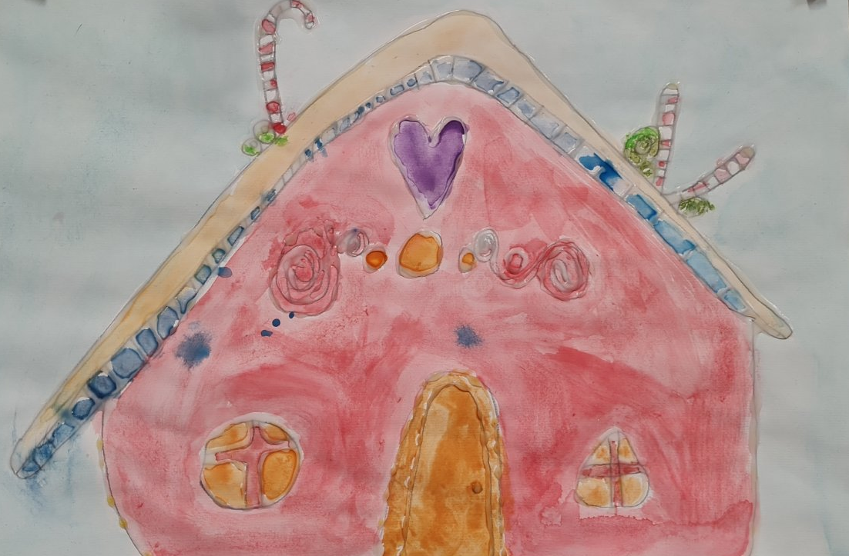
Spoštovani starši,
vabimo vas k vpisu otrok, ki še ne obiskujejo vrtca, v Vrtec Gorje za šolsko leto 2025/2026. Vpis bo potekal od ponedeljka, 3. marca do petka, 7. marca 2025, in sicer:
- osebno v ponedeljek in sredo od 8.00 do 12.00 ure pri svetovalni delavki v mansardi vrtca,
- po elektronski pošti svetovalna.vrtecgorje@guest.arnes.si,
- po priporočeni pošti na naslov: Vrtec Gorje, Zg. Gorje 44a, 4247 Zg. Gorje
- ali v poštni nabiralnik pri vhodu v vrtec in šolo.
Vloga za vpis je na voljo na spletni strani vrtca na naslovu: https://vrtecgorje.splet.arnes.si/dokumenti/
Za telefonski posvet o vpisu otroka v vrtec lahko pokličete svetovalno delavko Jelko Berce na številko 04/620 06 50 – v ponedeljek in sredo od 8.00 do 13.30.
Več o vrtcu lahko izveste tudi na naši spletni strani www.osgorje.si.
Vabljeni k vpisu in dobrodošli!

